Ребёнок 3 – 4 лет больше стремится к самостоятельности, осознаёт собственную «отдельность» себя от матери. Малыш нуждается в общении со сверстниками, уважении и признании. Самый важный вид деятельности – это игра.
Возрастные особенности крохи в 3 – 4 года:
• Формируется «противоволя», поэтому ребёнок хочет всё делать по-своему.
• Появляется осознание себя, как отдельного от родителей человека, поэтому он часто отвергает любую их помощь.
• Малыш совершает поступки не под влиянием случайного желания, а исходя из более сложных и стабильных мотивов.
• Игра становится более коллективной, образно-ролевой. Кроха представляет себя кем-то или чем-то и соответственно действует.
• Во время коллективной игры дети защищают свои личностные границы, воспринимают её наличие у других.
• Словарный запас ребёнка пополняется, он активно осваивает речь, придумывает новые слова.
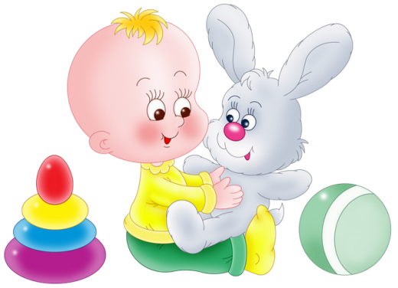
Дети воспринимают себя, как отдельного индивида, они стремятся стать самостоятельными. Однако проблема в том, что это желание не соотносится с возможностями. В этом и состоит суть конфликта ребёнка 3 – 4 лет, то есть он желает всё делать сам, но не может справиться без взрослых. Кроха не слушается родителей, выдвигает им свои требования. Таким образом, он пытается выйти из-под опеки взрослых.
Чтобы личность успешно сформировалась родители должны воспитывать самостоятельность у крохи:
• Относится к малышу, как к равноправному, отказаться от стиля общения «авторитетный взрослый – маленький ребёнок».
• Позволять ему быть самостоятельным.
• Поддерживать его начинания и стремления, если они положительные.
• Если у ребёнка что-нибудь не получается, то ему стоит подсказать другой метод решения задачи или предложить ему свою помощь.

Дети в 3 – 4 года эмоциональные, отзывчивые, способны сопереживать, утешать, могут прийти на помощь. Они дружелюбные, открытые, не ощущают угрозы извне, чаще всего действуют ситуативно. Трёх - четырёхлетние малыши способны контролировать своё поведение, руководствуясь своими побуждениями. В этот период развивается половая идентификация.

В 3 – 4 года ребёнок овладел основными бытовыми навыками (самообслуживание, правила гигиены). Он самостоятельно кушает, ходит в туалет, моется, чистит зубы, одевается и раздевается.
Родителей кроха осознаёт не только, как членов семьи, но и как часть общества. Он понимает, что у них есть работа, и что они выполняют разные социальные роли. Дети в 3 – 4 года часто копируют поведение взрослых.

У ребёнка 3 – 4 лет совершенствуются различные психологические процессы:
• Непроизвольная память. Кроха запоминает информацию, которая спровоцировала у него яркие эмоции. Он может запомнить 5 названий предметов и 3 – 4 слова. Он уже способен выучить маленький стих.
• Преобладает наглядно-действенное мышление, начинает формироваться наглядно-образное. Малыш может находить взаимосвязь между предметами, основываясь на практические действия, делать несложные выводы.
• Предпочтительный вид деятельности у младших дошкольников – это игра. С её помощью дети копируют поступки взрослых, тестируют разные модели поведения. Малышам предлагаются краткие сюжетные игры, во время которых они выполняют простые действия с игрушками и предметами (заменители).
• Воображение у ребёнка 3 – 4 лет развито слабо, он не способен замечать детали, изображает предметы в примитивном виде. Кроха создаёт простые конструкции и аппликации по образцу.

• Развиваются пространственные представления. Кроха ориентируется в знакомых местах.
• Пополняется запас слов. Ребёнок воспринимает небольшой рассказ, составляет простые предложения, поддерживает несложный диалог, может пересказать короткий текст.
• Кроха проявляет интерес к познанию окружающего мира, радуется новым умениям и полученным знаниям.
Проявляйте терпение и понимание к «противоволе» малыша. Если вы попытаетесь подавить его желания, то он может стать пассивным, апатичным, зависимым от вашей воли, инфантильным. Позволяйте ему настаивать на своём, даже если это выглядит глупо.
Помните, что упрямство ребёнок проявляет не когда ему чего-то очень хочется, а когда ему важно, чтобы с его мнением считались.
Уважайте эмоции ребёнка: сопереживайте его горю, понимайте злость, разделите с ним радость, ощущайте его усталость.

Памятка для родителей:
«ВОЗРАСТНЫЕ ОСОБЕННОСТИ ДЕТЕЙ
3 – 4 ЛЕТ»
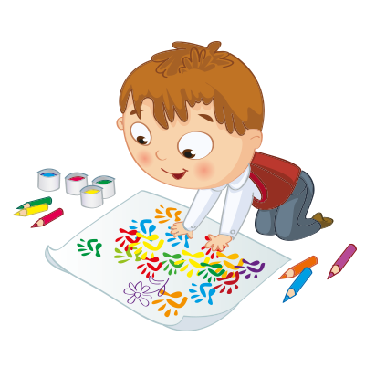
Подготовила: педагог-психолог
Васькова А.В.

